Prefeitura Municipal de Ponte Nova
SECRETARIA DE EDUCAÇÃO
Estado de Minas Gerais

Língua Portuguesa – 3º ano

Tema: Histórias e Reconto

Os Três Porquinhos

Contam que antigamente, no tempo que porco era gente, moravam na floresta três porquinhos gordos: Linguicinha,Salsicha e Torresmo.
A vida para eles era pura alegria. Um dia, resolveram construir uma casa para morar, pois descobriram que ali por perto havia um lobo mau.
Então, saíram os três caminhando pela floresta, procurando um lugar para construir suas casinhas. No caminho, eles iam cantando:

Quem tem medo do lobo mau,
Lobo mau, lobo mau
Quem tem medo do lobo mau,
Trá...lá....lá..lá...

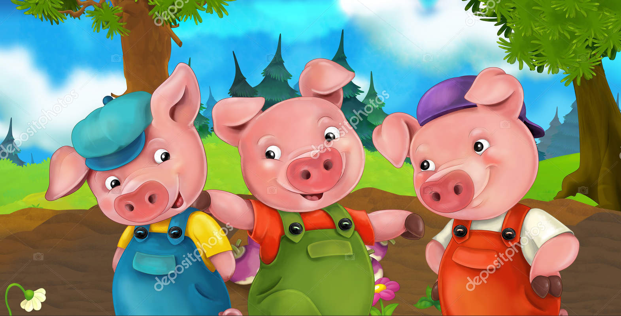

- Observe as cenas a seguir:

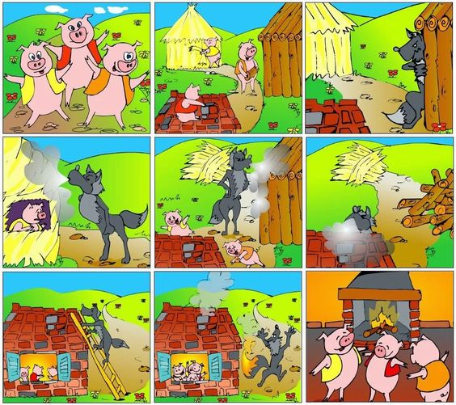

- De acordo com a sua observação, escreva em seu caderno de Língua Portuguesa, a sequência de cada cena da história dos Três Porquinhos.

_____________________________________________________________

_____________________________________________________________

_____________________________________________________________

_____________________________________________________________

_____________________________________________________________

_____________________________________________________________

____________________________________________________________

- Complete o início da história com as palavras abaixo:

Cecília cisnes apareceu cesta céu
princesa doces cerejeira

Era uma vez uma___________ chamada ______________que morava em um belo castelo.
Em um dia de _________ azul, enquanto passeava pelo jardim, sua fada madrinha ___________e lhe entregou uma ________ cheia de ________.
De repente, chegaram voando três __________ brancos. Assustada, a princesa escondeu-se atrás de uma ____________ e devoraram todos os doces.
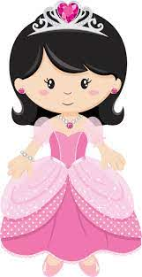

- Assista o vídeo abaixo da história de Cachinhos Dourados e os Três Ursos e em seguida reconte esta história aos seus familiares.

https://www.youtube.com/watch?v=KusmhIs6lAA

Educar é....
Contar histórias.
Contar histórias é transformar a vida na brincadeira mais séria da sociedade.

